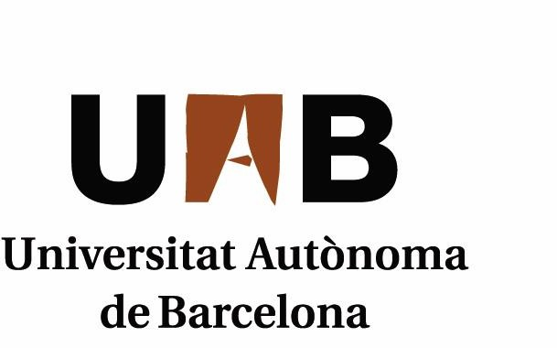

POSTGRAU EN ECONOMIA SOCIAL I SOLIDÀRIA

TREBALL FINAL

MERCAT DE TREBALL I COOPERATIVISME. FEINESS.COOP PER LA CERCA DE FEINA i CREACIÓ DE PROJECTES

XAVIER IGLESIAS PÉREZ

Curs acadèmic 2023

TUTOR/A DEL TREBALL: Carmen Estévez

RESUM EXECUTIU

Aquest treball de final de postgrau es defineix en l’estudi de les relacions laborals del mercat de treball en especial en l’àmbit de l’Economia Social i Solidària.

El dret laboral i el cooperativisme tot sovint ha tingut una relació complexa perquè no hi ha aplicació del conjunt de drets que es regulen a l’Estatut dels Treballadors i no s’aplica el conjunt de condicions establert als conveni col·lectiu d’aplicació provocant que no hi hagi les mateixes retribucions o la distribució de la jornada que s’estableix al mateix deixant a l’autogestió de la regulació a través de reglaments de règim intern .

Un dels camps específics on volem posar el focus és en la cerca de feina. Detectem la necessitat de crear un espai d’homogeneïtzació de criteris i creació de valor respecte a les relacions laborals on cooperatives i persones treballadores es puguin interconnectar. Som conscients que moltes cooperatives estan utilitzant canals com les xarxes socials on ofereixen ofertes laborals i creiem que ha d’existir una via on contactar cooperatives i futures sòcies de treball i/o treballadores des d’un lloc segur.

Per altra banda som conscients que no existeix una xarxa d’iniciatives populars on persones i entitats que busquen altres persones per crear o fer créixer el seu projecte s’interrelacionin.

Amb aquest doble objectiu es proposa la creació d’una pàgina web on recollir les necessitats esmentades. La proposta agafa cos mitjançant el portal web feiness.cat/com/org.

Xevi Iglesias, Abril 2023

- Resum executiu
- Presentació 3
- Objectius 4
- Antecedents 5
  - Equip promotor 5
- Estudi inicial 6
  - Dret laboral i cooperativisme 6
  - El model de la cerca de feina 8
  - Espais de cerca de feina de referència 11
  - Anàlisi de les necessitats del grup promotor 14
- Anàlisi DAFO 15
  - Amenaces i Debilitats 16
  - Fortaleses i Oportunitats 17
- La proposta de valor i el Canvas 19
- Pla econòmic i financer 23
- Forma jurídica 24
- Planificació de tasques per al projecte 25
- Conclusions 26
Fonts i bibliografia 27

PRESENTACIÓ
Aquest és un treball de final de postgrau però també és la creació d’un projecte sorgit d’una conversa entre tres persones fa prop de dos anys. Un grup de persones que volem impulsar un projecte comú, per tant un projecte col·lectiu.

Estem creant una cooperativa de treball associat amb la missió de defensar els valors obreristes per diferents mitjans, però especialment a través l’ús de l’Economia Social i Solidària. Així, si el cooperativisme apareix en els relats obreristes com a una eina de superació del treball assalariat, Acontracoop es proposa que aquest trànsit tingui una viabilitat major, alhora que vol vetllar perquè els valors obreristes es plasmin en el teixit cooperativista d’una forma més real que en l’escenari actual.

En una primera fase del projecte, volem generar punt de trobada entre persones i empreses de l’ESS, per tal de trobar feina i/o engegar nous models de negoci. Es tracta del punt de partida, el motor del projecte, que ens ha de dirigir cap a un reconeixement en el sector.
El treball que presento vol integrar els coneixements, tècniques i valors adquirits durant el postgrau d’Economia Social i Solidària treballant en paral·lel al ritme del postgrau i del calendari de la creació de la primera fase del projecte.

Llicenciat en Ciències del Treball, Màster en Prevenció de Riscos Laborals i amb àmplia experiència en la militància sindical sempre he tingut un interès especial en la dignificació de les condicions laboral de les persones treballadores. Amb atenció especial en l’organització laboral dins entitats i en l’exploració de noves maneres d’organitzacions laborals conforme a les necessitats actuals.
Actualment treballo al Cercle de Cures i Persones Migrades de l’Ateneu Cooperatiu Terres Gironines.

OBJECTIUS
El projecte té uns objectius clars:

  - Crear un espai d’homogeneïtzació de criteris i creació de valor on cooperatives i persones treballadores es puguin interconnectar.

  - Facilitar la creació, desenvolupament i de nous projectes.

  - Generar punt de trobada entre persones i empreses de l’ESS, per tal de trobar feina i/o engegar nous models de negoci.

  - Convertir el projecte en un espai de referència de l’Economia Social i Solidària en l’àmbit laboral.

  - Oferir formacions a les persones sòcies treballadores, treballadores assalariades o treballadores autònomes

Pensem que es possible assolir aquests objectius mitjançant la plataforma digital Feiness.coop

ANTECEDENTS

EL GRUP PROMOTOR DEL PROJECTE

El projecte el composem tres persones que tenim activitat econòmica pròpia i que estem interessats/des en la creació d’un espai compartit de treball que a la vegada pugui ser un espai de valor afegit de les relacions laborals especialment dins de l’àmbit de l’Economia Social i Solidària i on puguem compartir activitat, valors i projecte.
Creiem que les nostres competències son complementàries:

- Ciències del Treball
- Dret Laboral
- Prevenció de Riscos Laborals
- Sociologia
- Enginyera Química
- Sindicalisme actiu
- Turisme
- Emergències mèdiques

Amb aquests bagatges tenim la fermesa que de poder oferir una nova visió del mercat laboral enfocat des de l’Economia Social i Solidària

ESTUDI INICIAL

DRET LABORAL I COOPERATIVISME

Les relacions laborals a les societats cooperatives.

Les cooperatives són unes de les societats amb més història dintre del món laboral i potser per aquest fet, consten d'un conjunt de característiques i trets que fan que quedin al marge de les societats mercantils convencionals . Les societats cooperatives - igual que la resta de societats considerades capitalistes convencionals- desenvolupen la seva activitat vers una mateixa finalitat: el guany. La diferència recau en la manera de distribuir aquest benefici.

En les persones sòcies d’una cooperativa de treball associat hi ha una confluència de rols que no es dona en cap altra figura jurídica: són alhora persones treballadores i empresàries. Aquesta dualitat pot afavorir la suma de recursos i capacitats que s’hi aporten, que es tradueix en un entorn afavoridor de creixement personal i col·lectiu.

Les persones sòcies d’una cooperativa participen de: • la propietat de l’empresa; • la gestió, tant l’estratègica com l’operativa; • i els resultats, tant els positius com els negatius. Aquesta capacitat de participació té aspectes molts positius, com ara una doble eficàcia professional i societària i una motivació de les persones sòcies més gran, que es fan seva la trajectòria de la cooperativa. Les cooperativistes són al mateix temps propietàries i gestores, de manera que hi ha una motivació i una identificació més grans amb l’empresa i el seu futur.

A més, les persones i el valor del treball estan per damunt del capital aportat, de manera que la cooperativa és una organització democràtica on les decisions estratègiques de la cooperativa es prenen de manera igualitària: una persona, un vot. La dotació de processos, espais i mecanismes de participació i governança democràtica depenen del tarannà que les persones sòcies impregnen a cada cooperativa, però en tot cas és un marc organitzatiu que afavoreix les dinàmiques d’apropiació i apoderament de les persones sòcies.

Empresa generadora d’ocupació estable

La cooperativa de treball associat és una fórmula d’ocupació estable: les persones sòcies s’uneixen per satisfer les necessitats de treball que tenen, de manera que s’ofereixen a si mateixes les millors condicions possibles: estabilitat, cobertura social, nivells salarials, etc. Així mateix, les cooperatives afavoreixen més l’ocupació estable de persones que, sense ser persones sòcies treballadores, s’hi desenvolupen professionalment per mitjà de la contractació laboral. En el conjunt de Catalunya, generen més ocupació estable que la resta d’empreses catalanes. Empresa que facilita el creixement personal i col·lectiu

Pel que fa als avantatges de la cooperativa de treball associat, ja apuntem ara que aquest és un marc idoni per enfortir competències personals i col·lectives que no sempre estan presents en altre tipus d’organitzacions de treball. En concret les cooperatives de treball associat afavoreixen: • assumir la responsabilitat col·lectiva, • conèixer i comprendre la gestió de l’empresa, • actuar amb compromís i visió integrada, • contribuir a l’estratègia i els resultats, • compartir la presa de decisions, • treballar en equip i tenir-lo present, • representar i negociar en nom de la cooperativa, • generar, comunicar i compartir decisions assertivament.

Pel què fa a la relació laboral una part del sector cooperatiu entén que en compliment dels principis que donen origen a les entitats no haurien de mantenir l’activitat si tenen unes condicions de treball inferiors a les que fixen els convenis col·lectius. Quelcom diferent és que la legalitat vigent de l’Estat espanyol no obliga que s’apliqui les condicions del conveni col·lectiu (veurem una excepció a la legislació catalana de cooperatives).

Aquesta realitat legal pot provocar que quan es volen degradar les condicions laborals i de manera general una rebaixa de costos de la mà d’obra per part de les empreses s’hagin utilitzat cooperatives pantalla, falses cooperatives. Sabem que son un tant per cent molt baix en comparació a la resta de cooperatives creades però en volem fer esment per fer palesa la complexitat de les relacions laborals.

EL MODEL DE LA CERCA DE FEINA

Internet és el mitjà més utilitzat per a la cerca d'ocupació i són moltes les pàgines web amb ofertes de treball disponibles a la xarxa. Des de la creació del primer portal de cerca (1999) fins a l’actualitat l’evolució ha sigut exponencial

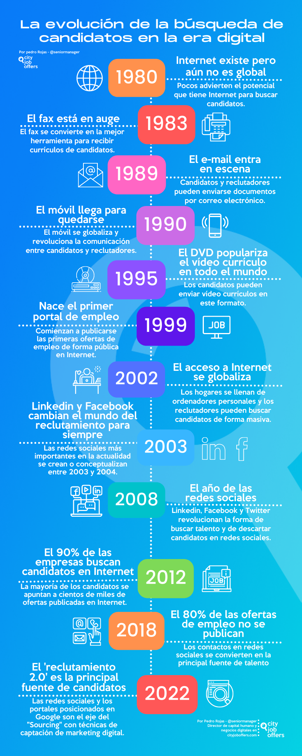Font: Pedro Rojas @seniormanager

Actualment el procés és bastant senzill i eficaç degut a que les plataformes inverteixen cada vegada més recursos a millorar els seus serveis.

Digitalització: la cerca d'ocupació ja no s'entén sense Internet

Cada vegada fem més accions quotidianes a través de l'ordinador o del mòbil. Per exemple, demanem hora en el metge, fem la compra online i, per descomptat, busquem ocupació per internet, sense moure'ns de casa. És possible que d'aquí a uns anys només es busqui ocupació online i qui no estigui familiaritzat amb les noves tecnologies tindrà moltes possibilitats de quedar exclòs del mercat laboral. En els últims dos anys, amb el distanciament social motivat pel coronavirus, aquesta digitalització s'ha accelerat i la cerca d'ocupació no s'entén sense aquestes noves tecnologies.

Ja no sols accedim i ens apuntem a ofertes d'ocupació en l'entorn web: també fem les entrevistes de treball per telèfon o a través de l'ordinador, formacions o teletreball, és a dir, exercim les nostres tasques a través de l'ordinador de casa o des de qualsevol lloc extern a la oficina.

Gràcies als serveis que ofereixen els proveïdors i professionals d'Internet es facilita la mediació entre empreses i candidats obrint una infinitat de possibilitats com publicar ofertes, enviar CV, inscriure's en portals d'ocupació, en borses de treball, en xarxes socials professionals, participar en fòrums, buscar en directoris d'empreses, consultar informació a través de les pàgines web de les grans empreses, etc.

Els portals d'ocupació i les borses de treball

El nombre d'empreses que recorre a portals d'ocupació en Internet per a cobrir llocs de treball ha augmentat de manera espectacular gràcies a que es tracta d'un mitjà ràpid, de fàcil difusió d'anuncis i que proporciona un filtrat ràpid i eficaç de candidats. El futur de la cerca d'ocupació passa, sens dubte, per la xarxa Internet.

Una altra característica és que el funcionament d'aquests portals és molt senzill ja que únicament cal donar-se d'alta, emplenar la fitxa/currículum i buscar les ofertes adequades. D'altra banda molts d'aquests portals ofereixen altres serveis com a notícies relacionades amb l'ocupació, ajuda per a confeccionar el currículum, consells útils sobre eines i cerca, etc.

Avantatges de la cerca d'ocupació per Internet

La cerca d'ocupació per Internet té molts avantatges enfront de la cerca tradicional, gràcies a la seva facilitat d'accés i al fet que és relativament fàcil d'utilitzar.

Les més importants:
• Abast geogràfic. Local, a nivell regional, nacional i internacional.

• Rapidesa. Res més trobar una oferta d'ocupació podem enviar el nostre currículum i altra documentació de manera immediata, així com contactar amb l'empresa o intermediari que publica l'oferta.

• Reducció de costos respecte a la cerca convencional (menor despesa en paper, correspondència, desplaçaments amb cotxe, etc)

• Fàcil accés a ofertes per diversos canals. Amb Internet es multipliquen les vies d'accés a ofertes de treball (portals d'ocupació, borses de treball, xarxes socials professionals, webs de multinacionals, etc.)

• Cerca personalitzada. La cerca s'adequa entre el perfil professional del candidat i el perfil que demanda l'empresa ajustant-se als requisits de l'oferta.

ESPAIS DE CERCA DE FEINA DE REFERÈNCIA

Els portals de feina són pàgines web que reuneixen ofertes de treball d'empreses i institucions i possibles candidats per a cobrir aquestes vacants. Permeten subscriure't a les alertes per a estar informat o informada de les noves ofertes que es publiquen en la web i també pots fer seguiment de la teva candidatura per a saber en quin punt del procés de selecció et trobes
Aquests llocs web tracten de difondre les ofertes per a facilitar a les persones que estan buscant feina trobar aquelles oportunitats que s'adaptin millor al seu perfil professional i, al seu torn, que les empreses puguin comptar amb perfils afins a la posició que estan oferint.
Existeixen diferents tipus de portals de feina. D'una banda, pots trobar portals públics o privats i, per un altre, els portals generalistes o especialitzats. Fent una recerca dels espais de cerca de feina online i de referència a nivell de l’Estat Espanyol i Catalunya observem que existeixen diversos canals
Feina Activa : Feina Activa és el nou portal d'ocupació que el Departament de Treball, mitjançant el Servei e Catalunya, ha posat en marxa per facilitar l'accés a les ofertes de feina per a persones que estiguin en recerca de feina i d'altra banda per les empreses que vulguin seleccionar personal.
Infofeina : Portal d'ocupació on-line en català especialitzat en les ofertes de feina a la zona de Barcelona. Disposa també d'un espai web d'ofertes a la província de Girona. Aquesta web ofereix serveis d'intermediació a empreses i candidats, així com altres informacions relacionades amb el món de la feina.
Xarxa Xaloc La Xarxa Xaloc està integrada pels Serveis Locals d'Ocupació d'entitats locals ajuntaments, consorcis, mancomunitats) de la província de Barcelona amb l'objectiu d'aconseguir una major eficàcia de les accions locals en matèria d'ocupació. Si ets demandant de feina podràs trobar les ofertes que gestiona la Xarxa Xaloc. Si, en canvi, ets una empresa que necessita cobrir una vacant, t'assessoraran en el perfil requerit i t'ajudaran a trobar el...

Infoempleo.com: Portal de formació i treball de Círculo del Progreso. La borsa de treball inclou, a més d'ofertes laborals, un cercador de beques i una secció en la qual es recullen les convocatòries de treball públic i les ofertes de feina publicades a la premsa espanyola.

InfoJobs.net Borsa de treball online que ofereix un elevat volum d'ofertes laborals al Barcelonès de tots els sectors professionals, però especialment dels sectors TIC, Logística i Serveis a les empreses. El candidat s'ha de registrar i introduir el seu currículum per poder inscriure's a les ofertes de treball.
Indeed és la pàgina web per a la cerca d'ocupació amb més de 250 milions d'usuaris únics al mes. Aquesta plataforma permet l'accés lliure a milers d'ocupacions, publicar el seu Currículum Vitae i investigar sobre les empreses. Diàriament, connecta a milions de persones amb noves oportunitats.
Torre Jussana
Taulell d’anuncis d’ofertes laborals del sector associatiu de l’Espai Torre Jussana orientada sobretot a ofertes de feina a la ciutat de Barcelona
Empléate Portal d'ocupació oficial del Ministeri de Treball i Economia Social. Consisteix en un metacercador de les ofertes d'ocupació existents en portals públics i privats.
LinekdIN LinkedIn és una xarxa social orientada a l'ús empresarial, als negocis i a l'ocupació. Partint del perfil de cada usuari, qui lliurement revela la seva experiència laboral a més de les seves destreses, la web posa en contacte a milions d'empreses i empleats. És una bona eina web per a establir contactes professionals (networking), donar-se a conèixer en l'àmbit professional i buscar treball.

Les empreses ho utilitzen per a conèixer i seleccionar personal, a més de compartir informació de la companyia; notícies, esdeveniments, actualitat, etc.

Jooble És un potent cercador especialitzat en ofertes d'ocupació a Espanya. Rastreja prop de 300 webs d'ocupació diferents per a organitzar i filtrar les millors candidatures segons la cerca del demandant. Sens dubte, el millor cercador de treball per la seva presència en desenes de països.

De tots els portals de recerca de feina estudiats decidim fer una representació del posicionament de Feiness a través d’un gràfic d’eixos de coordenades. Per un costat posicionem la variable d’eix Social -de menys a més- i per altra banda la variable de segmentació –de menys a més- .

Veiem clarament que molts dels portals es situen en la franja entre poc social i poc fragmentada, és a dir, que no tenen en compte l’eix social de les entitats que ofereixen llocs de feina i que es penja qualsevol tipus de feina. La més propera a Feiness seria el portal Torre jussana que contempla l’eix social però només contempla feines a la ciutat de Barcelona.

Feiness pretén omplir aquest buit que veiem existeix com a portal de feina amb un eix social molt marcat i alhora, per la seva voluntat d’incidència serà inicialment segmentada al mercat de l’Economia Social i Solidària.

REPRESENTACIÓ DEL POSICIONAMENT DE MARCA A TRAVÉS D’UN GRÀFIC D’EIXOS DE COORDENADES

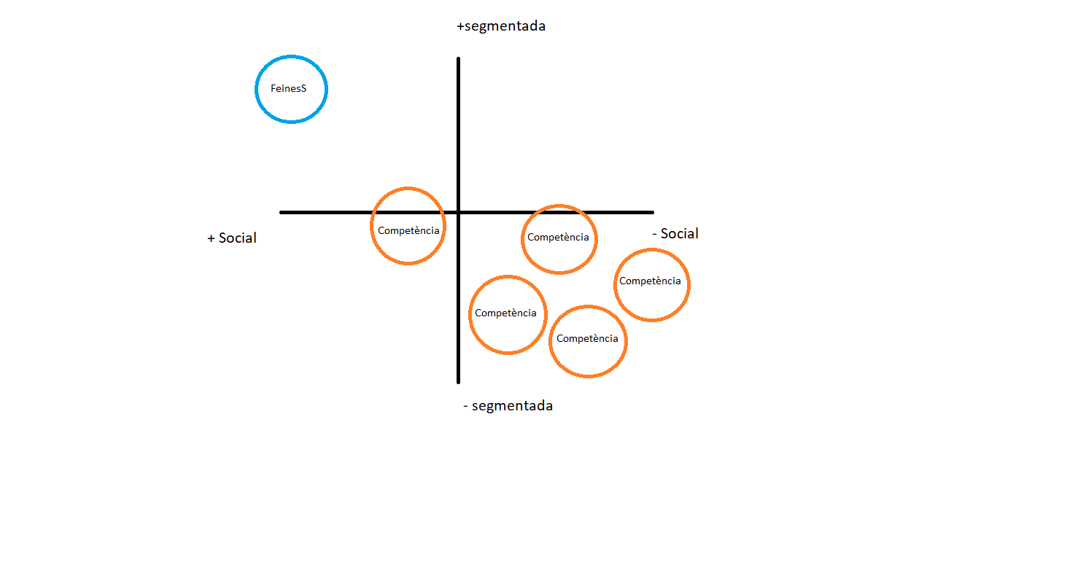

ANÀLISI DE LES NECESSITATS DEL GRUP PROMOTOR

En el marc d’aquest treball de final de postgrau m’agradaria fer una puntualització sobre les necessitats que ens han dut, com a grup motor, a tirar endavant amb aquest projecte.
Les persones que formem part del grup motor tenim l’objectiu clar de ser facilitadors de la creació d’espais de valor afegit en un sector tant ampli com és el mercat laboral on veiem que les persones i les empreses han anat perdent –per motius diferents- autonomia i responsabilitat de drets i deures.
És per això que creiem que la nostra incidència passa per tornar a recuperar coneixement de les bases de les “regles del joc” del mercat laboral. Què és un conveni? Com es llegeix i s’aplica aquest? Sabem llegir els conceptes de la nòmina? Quins drets i deures tenim com a persones treballadores, com a socis? ...aquestes son una de les moltes preguntes a les que volem donar respostes i cooperativitzar entre totes aquests coneixements que estem convençuts que facilitarà eines a totes les persones treballadores siguin sòcies o no i sense distinció dels càrrecs que ocupin a les entitats.
Ens inspira el reformisme social promogut per obreristes internacionalistes que impulsaren iniciatives societàries encaminades a optimitzar les condicions de vida dels sectors més vulnerables i amb la voluntat de crear, des dels moviments socials reivindicatius obrers, alternatives per a fer de contrapès a inèrcies que condemnaven a la precarietat a un sector important de la població.
D’aquests fets en fa més de 100 anys i veiem que hi ha situacions que no han millorat gaire, motiu que ens mou a prendre partit aprofitant els coneixements acadèmics i militants adquirits.

ANÀLISI D’OPORTUNITATS I AMENACES AL PROJECTE

Aquest a és una proposta de DAFO del sector de les plataformes online de cerca de feina dins de l’àmbit concret de l’Economia Social i Solidària:

DEBILITATS  Potencial econòmic  Projecte petit en relació amb la competència  Manca de suport dins de l’ecosistema de l’Economia Social i Solidària  Dispersió laboral de les sòcies | AMENACES  Competència d’altres plataformes  Estat de l’economia espanyola/precària (crisi)  Canvi d’hàbits de les entitats/ persones treballadores  Falta de digitalització  Manca d’ofertes  Males praxis
FORTALESES  Diversificació de coneixements del mon laboral (valor afegit)  Activisme en l’ESS per part del grup motor sorgit de cooperatives de treball, XES locals i Ateneus Cooperatius  Coneixement de l’entorn associatiu  Potencial de creixement d’ofertes laborals a internet. | OPORTUNITATS  Cost estructural baix  Generar activitats d’impuls i acompanyament l’ESS  Manca d’especialització en el mon laboral dins l’ESS  Pèrdua de valor/capital humà dels sindicats majoritaris

  - ANÀLISI DE LES DEBILITATS I LES AMENACES

- Manca d’ofertes El que expliquen les consultores de RRHH tradicionals i denuncien les pròpies plataformes és que el 80% de les feines ni tan sols arriben a estar penjades a la xarxa. El que expliquen és que s’opta molt més per buscar referències entre els companys o utilitzar altres mètodes, abans de fer les ofertes públiques.
- Falta de digitalització: Plataformes com Infojobs relacionen la manca d’ofertes amb que, almenys a Espanya, queda molt per fer en termes de digitalitzar l’ocupació. És a dir, que cal popularitzar l’ús entre les empreses de plataformes com la seva per democratitzar les oportunitats davant d’una vacant.
- ‘Males praxis’ L’altre gran problema és el mal ús que fan les empreses quan no cuiden el procés, els agregadors d’ofertes o els candidats que s’apunten sense donar el perfil.
- Canvi d’hàbits de les entitats/ persones treballadores: El canvi d’hàbits que representa sempre una reticència a l’hora de consolidar un hàbit. La majoria d’ofertes de feina es mouen per boca-orella i moltes d’elles no acaben mai publicant-se en plataformes.
- Estat de l’economia espanyola: Una possible crisi fa augmentar l’atur i sense ofertes laborals, no hi ha rotació ni demanda i seria un perjudici per totes les plataformes.
- Competència d’altres plataformes: Hi ha un gran nombre de plataformes que acaparen la majoria d’ofertes de feina demandades i representa una competència de mercat certament important.
- Potencial econòmic: El poder de capital de la cooperativa no és comparable, en cap cas, amb els projectes del sector
- Projecte petit en relació amb la competència: La competència compta també amb molts més recursos humans que el nostre.
- Manca de suport dins de l’ecosistema de l’Economia Social i Solidària: Ens dirigim a aquest ecosistema perquè creiem que apreciarà el nostre valor afegit doncs interpel·la als valors d’aquest. Si no tenim el suport d’aquest sector, podem tenir seriosos problemes de subsistència.
- Dispersió laboral de les sòcies: La majoria de les sòcies del projecte treballem a altres llocs. Això, si no es gestiona bé a nivell de governença i compromís, podria dur-nos problemes.

ANÀLISI DE LES FORTALESES I OPORTUNITATS
Les fortaleses i oportunitats han de venir a compensar les debilitats i amenaces fins ara comentades. EL propòsit de la cooperativa és la de dignificar les relacions laborals i és precisament aquí on volem incidir.
Oferir un valor afegit que pugui incidir en les relacions actuals de la cerca de feina i la interacció entre els diferents actors.

- Cost estructural baix: La creació del portal web te un cost relativament baix. Això és una avantatge tenint en compte, a més, que es pot optar a subvenció Kit digital que permetria fer una web potent.
- Generar activitats d’impuls i acompanyament l’ESS: Volem ser un espai de generador d’interrelacions laborals amb el valor afegit que sabem el què és acompanyar projectes d’emprenedoria en format cooperatiu dins l’ESS
- Manca d’especialització en el mon laboral dins l’ESS: Detectem que no existeix una entitat especialitzada en el mercat laboral i amb valors obreristes.
- Pèrdua de valor/capital humà dels sindicats majoritaris: Veiem que els sindicats majoritaris cada cop tenen menys pes dins de les classes treballadores i en molts casos no arriben a incidir en termes de formació, defensa de drets, prevenció...
- Diversificació de coneixements del mon laboral (valor afegit): Les persones sòcies disposem de molta formació i en àmbits diferents i complementaris. Això ens permet ser molt flexibles alhora que ens permet arribar a un recorregut ampli de les relacions laborals.
- Activisme en l’ESS per part del grup motor sorgit de cooperatives de treball, XES locals i Ateneus Cooperatius: Les tres persones que formem part del projecte coneixem de primera mà el mon cooperatiu a través de formar part de diverses XES i per estar treballant o haver treballat a Ateneus Cooperatius. Ens pot donar un valor clau per encarar el projecte.
- Coneixement de l’entorn associatiu: El fet d’estar treballant a cooperatives i a l’Ateneu Cooperatiu Terres Gironines fa que el grup tingui facilitat per trobar enxarxament dins de l’ecosistema de l’Economia Social i Solidària.

- Potencial de creixement d’ofertes laborals a internet: La majoria de llocs de treball que s’oferten no passen per portals de feina, sinó que es fa per boca-orella. El sector té marge de creixement i hem d’aprofitar el què la plataforma ofereix.

Les fortaleses i oportunitats han de venir a compensar les debilitats i amenaces fins ara comentades. El propòsit de la cooperativa és la de dignificar les relacions laborals i és precisament aquí on volem incidir.
Oferir un valor afegit que pugui incidir en les relacions actuals de la cerca de feina i la interacció entre els diferents actors.

EL VALOR DE LA PROPOSTA I EL CANVAS
La nostra proposta de valor es podria concretar en quatre grans punts:

- Coneixement del mercat laboral: Ampli coneixement de tots els actors del mercat laboral gràcies a les nostres formacions acadèmiques i feines diverses.
- enfocament en valors de l’economia social i solidària i validació dels mateixos: Pensem que els valors de l’economia social i solidària han de ser executats per les entitats i nosaltres creiem fermament amb aquests valors. Validar si s’estan duent a terme pensem que ens motiva i pot donar una valor extra.
- serveis integrals: El fet de tenir perfils diferents és una avantatge alhora d’oferir serveis integrals a les entitats. Alhora partim de l’expertesa d’acompanyament de projectes cooperatius, que ens dona una visió determinant de les necessitats de les persones emprenedores.
- experiència en el sector: Pensem honestament i modesta que la nostra experiència de militància sindical ens ofereix un valor diferent i pròxim a l’obrerisme fundador del cooperativisme.
A través del llenç Canvas intento ara mostrar les diverses interrelacions entre els futurs clients i les activitats claus que ja hem descrit (oferir serveis integrals i activitats de difusió de l’ESS). Els clients podran ser:
- Autònoms i Nous projectes vinculats a la comunitat i l’ESS
- Entitats, cooperatives, fundacions i projectes vinculats a la comunitat i l’ESS
- Administració pública i projectes de desenvolupament local

Els canals de relació, tot i ser una plataforma informàtica, tenim la voluntat que sigui el més personal possible, que les entitats i les treballadores sentin que poden interactuar, preguntar per resoldre dubtes aplicant així una metodologia de treball que vol ser sobretot buscar la proximitat i l’empatia amb les persones amb qui ens dirigim.
Evidentment els recursos claus més importants serem els propis professionals, l’entorn web i el sector de l’Economia Social i Solidària.
Els nostres partners clau seran, en primer lloc, les cooperatives de l’ecosistema ESS, altres entitats de la pròpia ESS on treballa el grup promotor del projecte i també altres entitats de promoció econòmica i del cooperativisme -com els Ateneus Cooperatius- i entitats de desenvolupament local i administracions públiques -no només com a possibles clients sinó també com a prescriptors-.

Xevi Iglesias- TFP Postgrau Economia Social i Solidària - UAB 2022

Model Canvas
Xevi Iglesias
ACONTRACOOP
Data: Juny 2023










Socies Clau
Activitat Principal
Recursos clau
Costos
Ingressos I beneficis:
Canals
Proposta de valor
Relacions amb clients
Clients
PORTAL DECERCA DE FEINA I CREACIÓ DE PROJECTES D’ESS.

ASSESSORIA, GESTORIA I CONSULTORIA LABORAL

ESTUDIS, PUBLICACIONS…
CONEIXEMENT DEL MERCAT LABORAL

ENFOCAMENT EN VALORS DE L’ECONOMIA SOCIAL I SOLIDÀRIA I VALIDACIÓ DELS MATEIXOS

SERVEIS INTEGRALS

EXPERIÈNCIA EN EL SECTOR COOPERATIU CATALÀ

RELACIÓ PERSONAL

ACOMPANYAMENT PRESENCIAL I INCLUSIU

EQUIP DE TREBALL PLURIDISCIPLINAR
ATENEUS COOPERATIS

COOPERATIVES, FUNDACIONS, ASSOCIACIONS, ENTITATS.

ADMINISTRACIONS I EMPRESES A QUI OFERIR EL SERVEI

UNIVERSOTATS I ESPAIS DE FORMACIÓ

COOPERTIVES, ASSOCIACIONS, EMPRESES, FUNDACIONS, AUTÒNOMS.

ADMINISTRACIONS PÚBLIQUES

NOUS PROJECTES QUE PUGUIN ANAR SORTIN DE LA MATEIXA WEB

XARXES SOCIALS

REUNIONS PRESENCIOALS i TELEMÀTIQUES

ENTORN WEB

ELS SOCIS DE TREBALL

ENTORN WEB

ENTORN ECONOMIA SOCIAL I SOLIDÀRIA

DESPESES DIGITALS (INTERNET, DOMINIS DIGITALS, ETC)

SALARIS DE LES SOCIES DE TREBALL

PUBLICITAT
INGRESSOS ENTITATS PER OFERTA LABORAL PENJADA, PER BANNER PUBLICITARI...
ATENEUS COOPERATIUS DE CATALUNYA
PART DE LA FACTURACIÓ (%) PER SERVEIS INTEGRALS

PLA ECONÒMIC I FINANÇER
El pla econòmic i financer es basa en l’obtenció d’ingressos per diferents canals.
El primer i principal, en aquesta primera fase de la cooperativa és el cobrament per oferta laboral penjada a la plataforma
Un petit estudi que hem realitzar constata que els preus per la publicació de les ofertes de treball es paga una mitjana pel sector baix de 50€ /oferta laboral. Si l’empresa vol perfils més concrets -més filtres en la selecció- s’apuja el preu per oferta.
Pensem que per promoure les bones pràctiques hem pensat en fer bonificacions de fins al 30% del preu de l’oferta penjada si l’empresa acompleix els requisits exposats (complimentant tota la informació que requerim).
En un segon pla comptem amb l’ingrés per banners publicitaris. Haurem de fer un estudi de mercat per saber què de quin ingressos comptaríem. És per això que hem fet una aproximació a la baixa entenent que ens haurem de posicionar primerament.
També comptem amb la possible aportació dels Ateneus Cooperatius de Catalunya doncs tenim la intenció de penjar la seva oferta formativa alhora que derivaríem a les persones que interconnectin per crear un projecte.
En un segon termini temporal es preveu també obtenir ingressos dels serveis integrals oferts per a entitats, cooperatives, administracions públiques, etc. i es repartiria la facturació realitzada entre els qui hagin participat reservant un percentatge per a la cooperativa.
Inicialment no es preveu la contractació de cap treballador/a, ja que la intenció és assumir la gestió de forma cooperativa entre els propis soci/sòcies de manera que la implicació en l’autogestió reforci el propi projecte i les sinèrgies entre els professionals.
(adjunto excel)

  - PROPOSTA DE FORMA JURÍDICA
Pensem que la forma jurídica que millor s’adapta al nostre projecte de és la cooperativa treball associat sense ànim de lucre. La llei de cooperatives catalana de 2015 les defineix així:

« Article 130 Objecte
1. Són cooperatives de treball associat les que associen, com a mínim, dues persones físiques que, mitjançant llur treball, es proposen produir béns o prestar serveis per a terceres persones.
2. S'entén per activitat cooperativitzada en les cooperatives de treball associat el treball que hi presten els socis treballadors i els treballadors amb contracte de treball, sempre que es respectin els límits legals de contractació que regula l'article 131»¹³
A Catalunya hi ha 3453 cooperatives de treball associat segons el registre general de cooperatives de Catalunya (a data 8 de Juny 2022), i la progressió en creació de noves cooperatives és constant.
Les potencialitats que trobem com a equip en aquesta figura són:
- assumir la responsabilitat col·lectiva i compartir riscos,
- ampliar coneixements i experiència en la gestió de l’empresa,
- actuar amb compromís i visió integrada,
- compartir la estratègia i la presa de decisions,
- treballar en equip i tenir present els interessos comuns,
- representar i negociar en nom de la cooperativa

El cooperativisme té una potencialitat tan gran que pot ser un element que transcendeixi una simple fórmula empresarial i pot esdevenir motor d'un canvi social més profund. És des d’aquesta perspectiva que entenem la proposta de Feiness com l’inici del camí al retorn dels valors obreristes a l’Economia Social i Solidària

Xevi Iglesias - TFP Postgrau Economia Social i Solidària - UAB 2023

PLANIFICACIÓ DE TASQUES PER AL PROJECTE
Amb les tasques ja realitzades a partir del 7 de juliol i fins a finals de 2023, la pàgina web hauria d’estar llesta i a prova d’errors i crítiques resoltes.
Marquem quatre fites concretes d’ara en endavant:
  - Reunió avaluació mensual (10/07/2023)
  - Presentació web Postgrau (17/07/2023)
  - Fase proves pàgina web (04/09/2023)
  - Llançament de la pàgina web (6/11/2023)

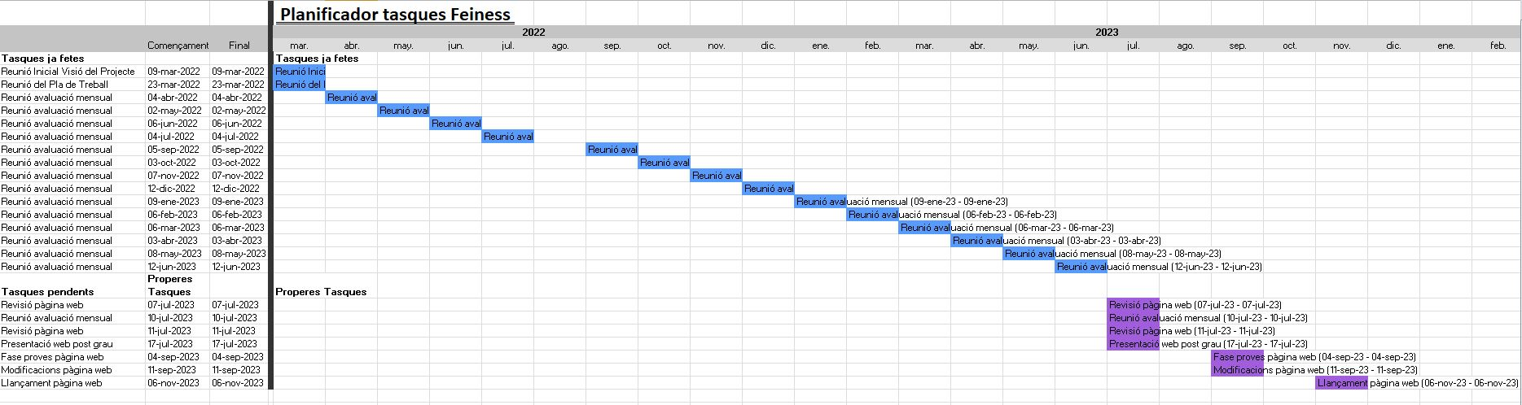

CONCLUSIONS

En base a tots els punts esmentats al llarg del treball queda clar que les relacions laborals entre entitats, empreses, sòcies de treball i treballadores assalariades necessita ser revisada des de diferents àmbits.

Les cooperatives cerquen treballadores a través de xarxes socials o portals de feina que considero no presten unes condicions dignes per cap de les parts relacionals.

Es detecta la necessitat de crear un espai d’interrelació just entre totes les parts que ajudi a crear un tracte des de les cures, això vol dir, amb tota la informació necessària per ambdues -o més- parts. Un espai on es pugui oferir o facilitat formació per a totes les parts per fer efectiva aquesta transformació social des de l’àmbit laboral.

La proposta és retornar a les relacions laborals els valors ètics dels primeres obreristes cooperativistes d’honestedat, transparència, responsabilitat i vocació social i ho volem fer des dels inicis, aportant el nostre valor afegit des de la primera interrelació entre les persones.

Aquest espai doncs es concreta al portal Feiness que us presento a continuació:

https://feiness.tandem.ws/

FONTS I BIBLIOGRAFIA

AA.VV. (2017) Esmolem les eines. Debats de l’economia solidària per a la transformació social.
Barcelona. Pol·len-Icaria.

FCTC (2018). Economies transformadores i cooperativisme. Oportunitats i riscos per al cooperativisme de treball. Ed. Fed. Cooperatives de Treball de Catalunya i Alternativas Economicas. Disponible a: http://www.cooperativestreball.coop/connecta/actualitat/2018/04/04/cooperativisme-element- comu-economies-transformadores

FCTC (2018) Guia Fem una cooperativa Ed. Fed. Cooperatives de Treball de Catalunya. Disponible a : https://www.cooperativestreball.coop/sites/default/files/materials/01- femunacooperativa.pdf
Fernàndez, A i Miró, I (2016) Economia Social i Solidària a Barcelona. Ed La Ciutat Invisible Disponible a: http://www.laciutatinvisible.coop/wp-content/uploads/2016/02/essb_def3.pdf
Garcia Jané, J. i Sanchez Griño, J.M. (2017). Guia per mesurar l’Economia Social i Solidària des dels ens locals. Ed. Diputació de Barcelona. Sèrie Economia i Treball, 2.
Disponible a: https://www1.diba.cat/llibreria/pdf/58899.pdf

Ivan Parro Fernandez, 2014 Búsqueda de empleo a través de internet. Starbook editorial

Pomés i Vives, Jordi. Sindicalisme pagès i republicanisme popular a Catalunya (1918-1930). La Unió de Rabassaires: entre el radicalisme obrerista i la via cooperativista. Universitat Autònoma de Barcelona. Departament d'Història Moderna i Contemporània

Disponible a http://hdl.handle.net/10803/4809

Sanroma Samper, Neus. 2015 Les Relacions Laborals en l'àmbit cooperatiu. El cas de la Cooperativa Cerc
Disponible a: http://hdl.handle.net/20.500.11797/TFG704

